Vejledning i Miljøgis

Ligger min brønd/boring i ’Områder med særlige drikkevandsinteresser’ eller i ’Indvindingsoplande til vandforsyninger’?
Denne vejledning beskriver, hvordan du ved hjælp af Miljøstyrelsens Miljøgis undersøger, om en brønd eller boring ligger i et”Område med særlige drikkevandsinteresser” eller i et ”Indvindingsområde til en vandforsyning”.
Bemærk at du kan ikke bruge denne miljøgis-side til at indtegne din brønd. Her skal du bruge denne vejledning.
Åben Miljøgis på dette link: Miljøgis og du kommer ind på en kortside som ser sådan ud:
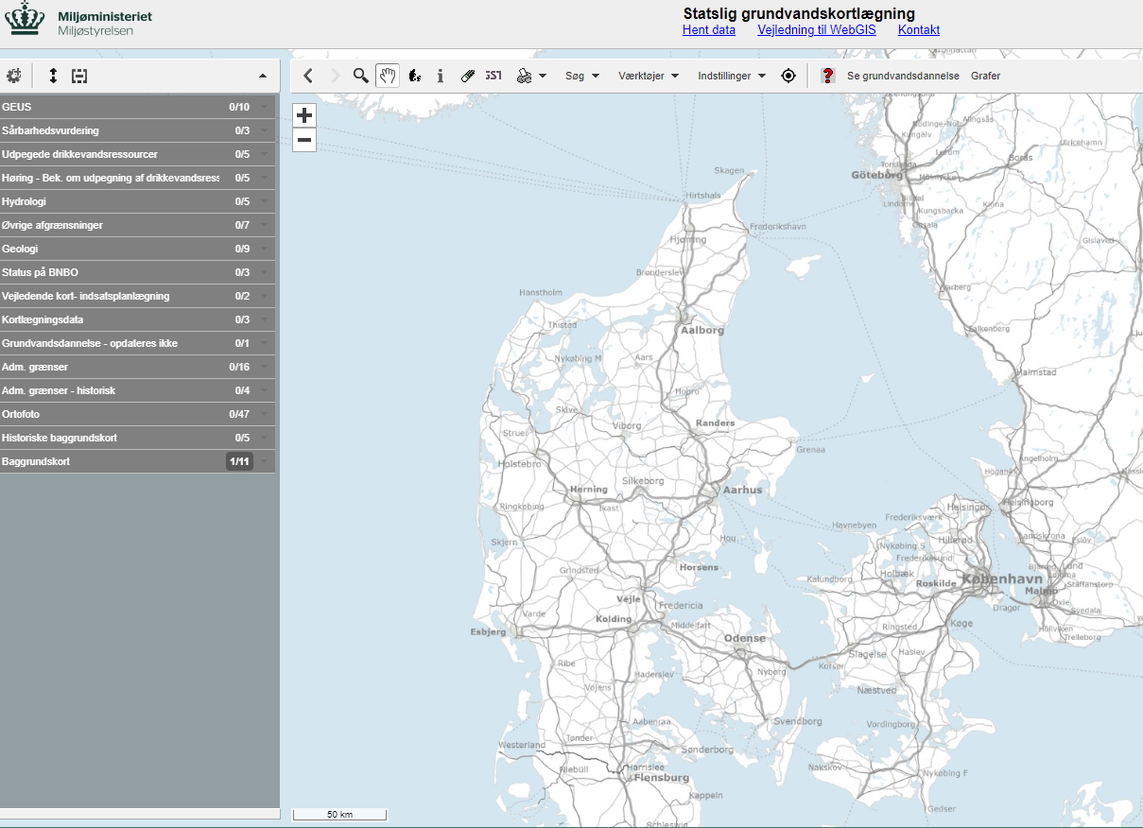
I venstre menu vælger du fanen ’ Udpegede drikkevandsressourcer’ ved at klikke på pilen.
Her får du mulighed for at vælge de områder som din brønd eller boring skal ligge i.
Du skal vælge ’Indvindingsoplande uden for OSD’ og ’Drikkevandsinteresser, vedtaget.
Når du markerer dem med musen, bliver områderne vist på Danmarkskortet, og de får farven grøn på menuen.
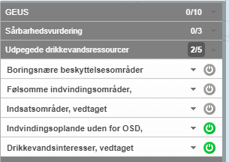

Nu skal du finde din brønd på Danmarkskortet. I øverste højre hjørne på kortet er et felt med titlen ’søg sted’. Her indtaster du adressen på brønden, og vælger adressen blandt de forslag der kommer frem.

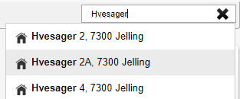
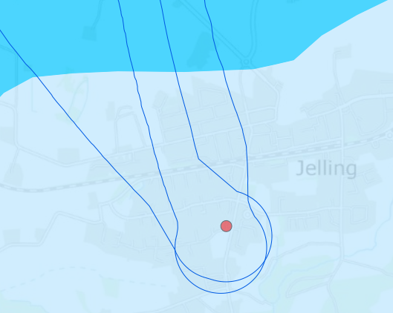
Kortet zoomer nu ind på den adresse du har angivet og det vises med en rød prik på kortet.
I det viste eksempel ligger brønden indenfor et indvindingsopland til en vandforsyning og kan derfor få tilskud til sløjfning.

På kortet ses denne signaturforklaring. Din brønd eller boring skal ligge i de mørkeblå/tyrkise områder eller være omringet af den blå streg. Se pilene.
